EB1 nº 1 de Chaves
1º Ano
Nome: ____________________________________
Data: ___________

Objectivos: Experimentar múltiplas situações de descoberta, de análise e de síntese, a partir de frases e de palavras.

1 – Pinta o x e completa os grafismos:
 | __________________________________________  ________________________________________________  ________________________________________________  ________________________________________________

2 – Lê e copia.
O repuxo deita muita água.  ___________________________________________________ | 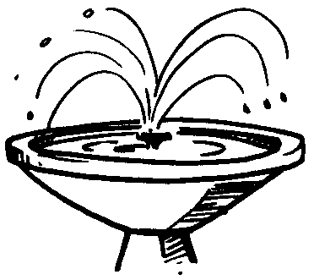

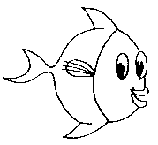 | O peixe vive no rio.  ______________________________________________

O xaile da avó é roxo.  ___________________________________________ | 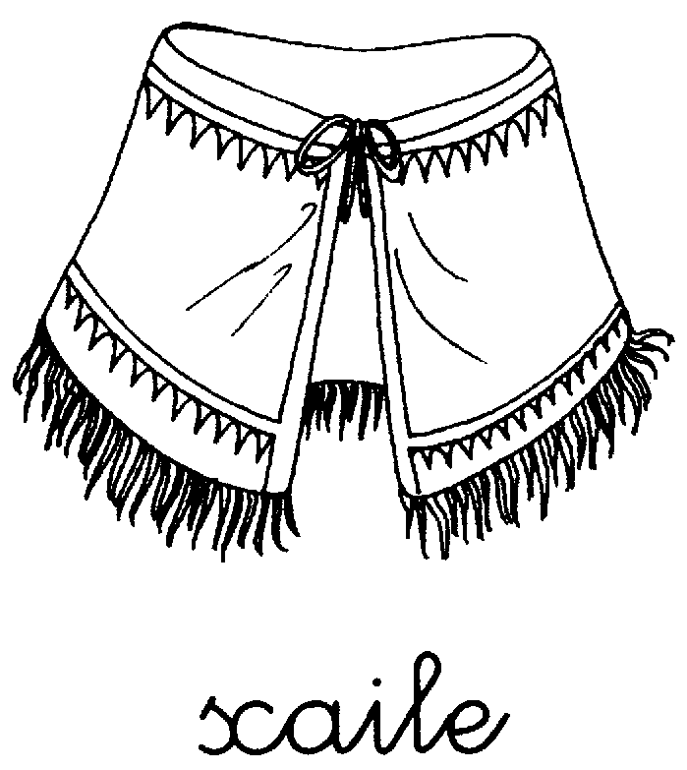

3 – Faz a legenda das gravuras.
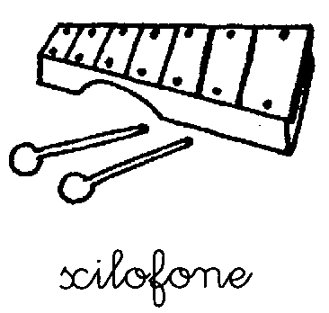 |  |     
        

